**Ý NGHĨA VÀ NGUỒN GỐC SỰ KIỆN GIỜ TRÁI ĐẤT**

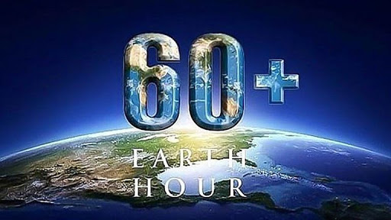Được khởi xướng từ năm 2017 tại Sydney (Australia), đến nay Giờ Trái Đất là sự kiện duy nhất, lớn nhất và có nhiều người tham gia nhất trên Trái Đât. Bằng những hành động nhỏ như tắt các thiết bị điện khi không sử dụng, tiết kiệm nước, trồng thêm một hàng cây xanh sẽ mang đến ý nghĩa lớn cho cộng đồng, tạo thành thói quen tiết kiệm năng lượng, bảo vệ môi trường trong suốt cả năm.

**Giờ Trái Đất ra đời khi nào?**Bắt đầu từ năm 2007 ở Sydney (Australia), số người tham gia chỉ có 2 triệu người. [Giờ Trái Đất](http://moitruong.com.vn/Home/Default.aspx?portalid=33&tabid=27&key=Gi%E1%BB%9D%20Tr%C3%A1i%20%C4%90%E1%BA%A5t) là một sự kiện quốc tế hằng năm, do Quỹ Quốc tế Bảo vệ Thiên nhiên (WWF - World Wildlife Fund), kêu gọi các hộ gia đình và cơ sở kinh doanh tắt đèn điện và các thiết bị điện không ảnh hưởng lớn đến sinh hoạt trong một giờ đồng hồ vào lúc 20h30 đến 21h30 tối (giờ địa phương) ngày thứ 7 cuối cùng của tháng 3 hàng năm. Xem thêm